**BTS Informatique de gestion**

Option : DA ARLE

**EPREUVE DE PRATIQUE DES TECHNIQUES INFORMATIQUES**

Simporé Joanny N° candidat : M36060725

ACTIVITE

Libellé de l'activité : Gestionnaire de tâches

Cadre de l'activité : ADO .NET

Fiche n°

Domaine de compétences principal

DEVELOPPEUR D'APPLICATION

PRODUIRE-DEVELOPPER

Compétences professionnelles mises en œuvre

C33 Maquetter une application, la développer à l'aide d'un langage de programmation événementielle

C34 Développer à l'aide d'un langage de programmation à objets

C35 Développer autour d'une base de données relationnelle

C36 Développer dans le cadre d'une architecture client-serveur

C37 Mettre au point et maintenir une application

Liste des travaux

|  |  |  |
| --- | --- | --- |
| Travaux effectués | Environnement matériel | Logiciels utilisés |
| Création d’une DataSet  Développement de l’application | Windows  Windows | Transact-Sql  Visual studio |

Les ateliers Ruty une agence de communication souhaite avoir une application permettant de coordonner les tâches au sein de l’agence.

L’application que j’ai créé permet de répondre à ces besoins.

1. **Etape 1 : Modèle Conceptuelle de données**
   1. Objectif

Ecrire de manière formelle les données qui seront utilisés par mon application.

Après avoir fait mon MCD j’ai créée de une Dataset.

1. **Ma Dataset**

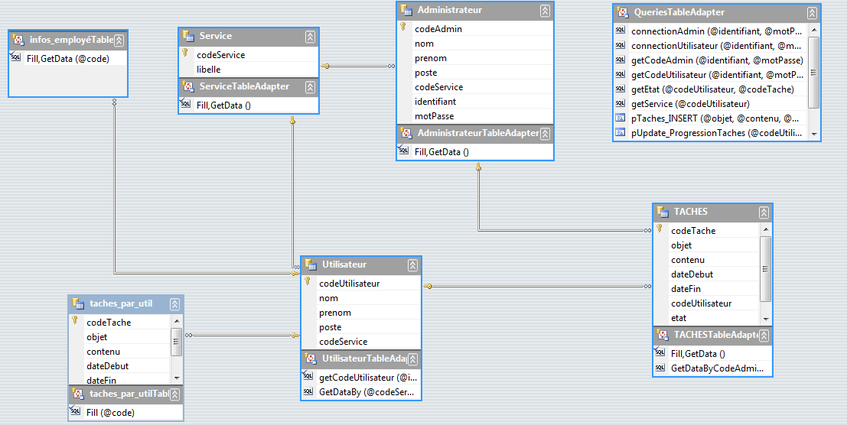

**Etape 2 : Le développement**

* 1. **Objectif**

Créer, mettre à jour, et supprimer un utilisateur.

Cette application devra permettre dans un premier temps de gérer les salariés. Il disposera alors des fonctionnalités suivantes.

* ajouter un utilisateur
* ajouter des taches
* modifier la progression des tâches

**2 Outils utilisés**

2.1 Présentation de l'environnement de réalisation: Aspect logiciel et matériel

Visual Studio C#

**3**.**1 Résultat :**

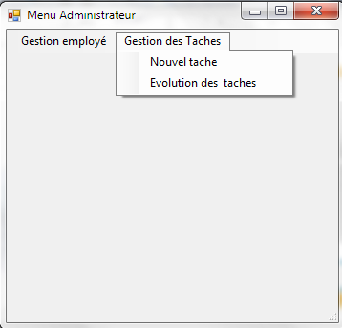

Menu administrateur

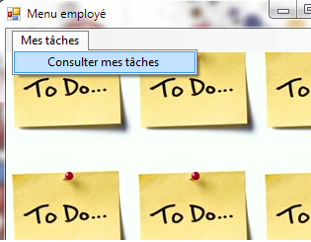

menu utilisateur

**Conclusion**

La mise place de cette application était une bonne expérience dans la mesure où j’ai eu à établir un MCD et un choix de programmation.

Adopter une méthode de programmation objet a été très avantageux car cela m’a permis de gagner en rapidité lisibilité de plus elle facilite le débogage ainsi que l’évolutivité de l’application